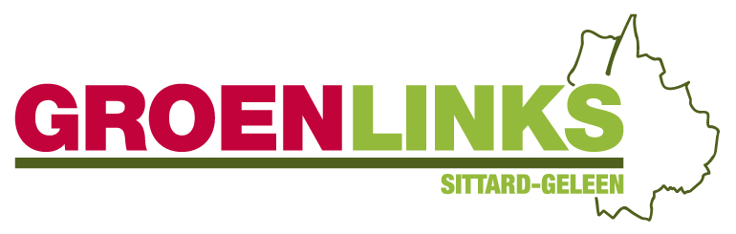

**Amendement:**

**Kosten parkeervergunning gehandicapten**

De gemeenteraad van de Gemeente Sittard-Geleen, in vergadering bijeen op 9 juli 2015, gehoord de discussie over het raadsvoorstel "Kadernota 2015”

**overwegende dat:**

* Bij de belastingmaatregelen 2015 onderzoek is uitgevoerd naar de kostendekkendheid van de tarieven;
* Dit onderzoek heeft uitgewezen, dat de kosten voor de aanvraag van een gehandicaptenparkeerkaart zijn becijferd op € 98;
* Gelet op het huidige tarief van € 25,60 het doorvoeren van kostendekkendheid resulteert in een (bijna) verviervoudiging van het tarief voor een gehandicaptenparkeerkaart;
* Rechthebbenden van een gehandicaptenparkeerkaart over het algemeen over relatief beperkte financiële middelen beschikken waarmee relatief hoge zorgkosten moeten worden bestreden;
* Het niet de bedoeling kan zijn, dat financiële drempels in de weg staan aan het aanvragen van een gehandicaptenparkeerkaart;
* Breed in de samenleving groot draagvlak bestaat om rechthebbenden van een gehandicaptenparkeerkaart voor dit soort leges te willen ontzien;
* Het faciliteren van gehandicaptenparkeren bevorderlijk kan zijn voor maatschappelijke participatie;
* Het daarmee niet wenselijk is om de leges van een gehandicapten-parkeerkaart te verhogen.

**Het besluit als volgt aan te passen:**

**Aan beslispunt 2.4 Bijlage 4: Kostendekkende tarieven toe te voegen “met uitzondering van punt 14, Verkeer en vervoer”**

Indiener:

Kim Schmitz,

GroenLinks